**计算机引论实验报告**

学号： 20188068

姓名： 孔天欣

**实验一：使用Word编辑和排版文档**

1. 实验目的：
2. 能够实现打开和创建文档，并保存等基本编辑操作，并初步学会文本的编辑。
3. 实现文档的复制、重命名、移动、删除及插入功能，学会查找和替换功能。
4. 实现设置字体格式，文档页面设置，段落格式设置，基本打印方式以及插入表格操作。
5. 初步实现表格的编辑和加入数据，并学会图像的插入。
6. 实验设备与软件环境：

带有Windows系统的计算机，Windows 10操作系统，Windows Office Word 2010.

1. 实验内容：
2. 右上角“查找和替换”进行文本的批量修改和替换。选中文字，通过“下划线”“带圈字符”“斜体”“加粗”功能实现文字的变换，“插入”中选中“文本框”并设置四周紧密环绕，实现页面段落插入；选中“插图”加入图形。
3. “插入”中选择“表格”，插入10行12列的表格。“功能”中选择“页面布局”，在“页面设置”中点击右下角箭头按钮打开页面设置，“纸张”中选择纸张大小为16开，“页边距”中设置左右3厘米，3.55厘米。“版式”中选择“垂直对齐方式”为居中。
4. 选中需要合并的单元格，“表格工具”的“布局”中“合并”区域选择“合并单元格”，进行单元格的合并。在表格中键入文字。
5. 选中单元格，右键选择“表格属性”，选择“边框与底纹”，对相应区域进行着色。
6. 功能区插入中选择“插入艺术字”，输入“课程表”并设置小初大小，并选中艺术字，进行扭曲变换，“更改形状“为“向上凸起”，并在“排列方式”中选择“浮于文字上方”。移动“课程表”至表格上方。
7. 实验感受：

经过本次实验学习，我能够较为熟练的初步掌握word编辑和排版技巧，同时发现了word软件强大的编辑能力和丰富多样的编辑方式。但只有熟悉word软件各种编辑功能的使用方式，才能够在今后提高学习和工作效率。可以说，拥有能够精通word等office软件的能力已经成为当代大学生必备的基本素质之一。通过本次实验，我也了解到自己对于word还是不够熟悉，发现了自己的不足之处，还有很多技能需要我去学习。此后我会进一步学习word相关的知识，进一步充实完善自身，

1. 作业

（见下页）

作业1：

**课程表**

|  |  |  |  |  |  |  |  |  |  |  |  |
| --- | --- | --- | --- | --- | --- | --- | --- | --- | --- | --- | --- |
| 周  节 | | 一 | | 二 | | 三 | | 四 | | 五 | |
| 单 | 双 | 单 | 双 | 单 | 双 | 单 | 双 | 单 | 双 |
| 上  午 | 一 | 数学 | | 语文 | | 英语 | | 数学 | |  |  |
| 二 |  |  |
| 三 | 语文 | 音乐 | 计算机 | |  |  | 政治 | |  |  |
| 四 |  |  |  |  |
| 下午 | 五 |  |  |  |  | 班会 |  |  |  |  |  |
| 六 |  |  |  |  |  |  |  |  |  |
| 七 |  |  |  |  |  |  |  |  |  |  |
| 八 |  |  |  |  |  |  |  |  |  |  |

作业2：

* 新华网东京3月31日电（记者冯武勇3月30日，东京电力公

司股票连续第三天跌停，创12年11月以来最低值，而3月11日大地震以来，东电股价已从地震前一天的收盘价22153日元（约合25.99美元），狂跌至30日466日元（约合5.62美元），总市值从3.46万亿日元（约合417.6亿美元）缩水至7488亿日元（约合90.4亿美元）。东电会长30日承认，福岛第一核电站1至4号机组不得不废护。外界瞩目下，东电正陷入一场存亡危机。

3月22日，东京电力株式会社副社长鼓纪男（后排左三）前往福岛县田村市综合体育馆，向正在这里避难的600多名福岛第一核电站周边居民道歉。

● 福岛核电站事故发生以来，东电在处置核泄漏问题上的应急机制不断遭到外界质疑，核泄漏对日本经济和社会的负面影响也日渐扩大，东电的赔偿责任无可避免，日本内阁官房长官已明确表示，相关赔偿首先应由东电负担。

● 根据日本原子能赔偿制度，核电站因地震海啸等天灾受损情况下，日本政府将以类似保险理赔的方式，向每个受损核电站赔偿最高**1200**亿日元（约合**14.5**亿美元），超出部分原则上由电力公司自行承担，福岛核电站事故的赔偿无疑将远远超过这一金额。

● 东电需要掏钱的地方还很多，包括废炉核电站除污，新增替代发电能力，核电站周边居民和企业赔偿，福岛县及其邻县相关经济损失，受辐射影响作业人员赔偿等。

● *先看废炉。据日本媒体报道，正常情况下，一个发电能力****110****万千瓦的核电站废炉成本约为****800****亿日元（约合****9.7****亿美元）。然而，福岛第一核电站****1****至****4****号机组均已受损。且放射性物质外泄。废炉难度和成本恐怕远远超于正常情况，日本九州大学教授吉冈齐指出，****1979****年美国三里岛核电站事故中，仅取出原子堆中的燃料棒就花了****10****年时间。福岛第一核电站完成废炉至少需要****20****年时间，其间所需人力，物力投入绝非数百亿日元就可了事。*

● 再看赔偿，福岛核泄漏波及范围和影响程度在日本历史上没有先例可循，唯一可供参考的是1999年茨城县东海村核电站临界事故的赔偿，当时包括个人和企业最终赔偿对象大约7000多个，赔偿总额约为146亿日元（约合1.8亿美元）而福岛核电站竖骨中，仅避难者就接近10万，福岛县和邻县的农产品大批下架销毁。日本政府内部有声音认为，仅赔偿一项，东电就得拿出数以万亿计日元巨资。

● 作为垄断性企业，东电犹如日本经济界的巨无霸截至2010年3月末，东电总资产为13.2万亿日元（约合1593.2亿美元），净资产为2.5亿日元约合301.8亿美元），用电签约户超过2800万。东电今年1月31日发布的财报预计，2010财年将实现营业额5.38亿日元（约合649.4亿美元），净利润1100亿日元（约合13.3亿美元）。

● 日本媒体盘点了一下东电的资金流“家底”：去年９月，东电时隔２９年首次大规模增发股票融资，筹资大约4500亿日元（约合54.3亿美元）。3月23日，三井住友银行、三菱东京ＵＦＪ银行、瑞穗银行和中央三井信托银行组成的银行团同意东电提出的2万亿日元（约合241.4亿美元）紧急融资要求。此外，东电拥有大约2万亿日元的核电站修缮、淘汰、解体准备金，按照原先预案，仅福岛第一核电站的解体准备金就有约7000亿日元（约合84．5亿美元）。ＢＮＰ巴黎证券公司信用调查部长中空麻奈估计，东电今年在偿还大约5700亿日元（约合68．８亿美元）企业债外后，最多还有3.69万亿（约合445.4亿美元）现金余力。

● 题是，东电大量“出血”同时，其“造血”能力却大幅降低，吃完老本后，今后一年东电恐将面临严重的资金瓶颈。

**实验二 使用Excel编辑和处理电子表格数据**

1. 实验目的：

1. 实现excel的打开，建立，保存和关闭。

2. 实现excel表格的基本编辑与数据输入。

3. 实现将数据转化为图表的操作，以及多种图表类型的修改。

4. 学会利用函数对数据进行计算，以及批量输入。

5. 学会使用筛选，排序，统计等表格数据管理工作。

1. 实验设备与软件环境：

带有Windows系统的计算机，Windows 10操作系统，Windows Office Excel 2010.

1. 实验内容：

1. 插入新列，在A1单元格中输入“准考证号”四字，在A2单元格输入“52812001”。在A2单元格右下角点击实心十字图标，向下拖动到A42单元格，生成一串准考证号的序列。

2. 点击G2单元格，点击f(x)按钮，选择SUM函数。然后再number1中输入C2：E2，点击确定，接下方法同（3），获得每位同学的总分。

3. 使用AVERAGE函数求出每位同学的平均分，方法同（4）。

4. 在I列中使用RANK函数，在插入函数中选择RANK函数，

完成排名的相关计算。

5. 使用排序，完成总分，数学，平均分的次序降序排列。

6. 筛选数学在110分以上，英语在110分以上，综合在220分以上的学生。

7. 将班上前五名学生成绩用“图表”中的“柱状图”表示出来。

8. 使用IF函数计算每个人的层次。并使用合并单元格，设置单元格颜色，最后输入标题。

1. 实验感受：

通过对excel表格的学习，我初步了解了excel表格的相关知识，掌握了excel部分的使用技巧。在当代，excel表格已经成为各大公司，学校必不可少的办公和学习工具，因此掌握excel表格的使用方法对于每个人来说都是十分必要的。在本次实验中，我们了解了excel的各种功能，比如排序，统计，计算公式等，但其功能远远不止以上这些。Excel 具有强大的制表以及数据编辑功能。倘若想要精通excel表格的使用，则需要更多的学习和实际操作。因此，我今后会加强对excel的了解和学习。

1. 作业

作业1

|  |  |  |  |  |
| --- | --- | --- | --- | --- |
| **1952--1999高校学校在校学生人数** | | | | |
|
| 年份 | 普通高校数 | 在校学生数 | 农科学生数 | 林科学生数 |
| 1952 | 201 | 191000 | 13262 | 2209 |
| 1982 | 675 | 1143712 | 70494 | 11681 |
| 1986 | 1016 | 1879994 | 93218 | 10171 |
| 1990 | 1075 | 2063000 | 87615 | 19042 |
| 1999 | 1071 | 4134000 | 142415 |  |
| 学校增长数 | 870 |  |  |  |
| 学生增长数 | 394300 |  |  |  |
| 平均校内增长数 |  | 3860 |  |  |
| 农科学生比例增长数 |  |  | -0.03 |  |
|  |  |  |  |  |
| |  | | --- | |  | |  |  |  |  |
|  |  |  |  |  |
|  |  |  |  |  |
|  |  |  |  |  |
|  |  |  |  |  |
|  |  |  |  |  |
|  |  |  |  |  |
|  |  |  |  |  |
|  |  |  |  |  |
|  |  |  |  |  |
|  |  |  |  |  |
|  |  |  |  |  |
|  |  |  |  |  |
|  |  |  |  |  |
| 作业2： |  |  |  |  |

|  |  |  |  |  |  |
| --- | --- | --- | --- | --- | --- |
| **民生大楼四季销售计划** | | | | | |
|
|  |  |  |  |  |  |
| 商品种类 | 春季 | 夏季 | 秋季 | 冬季 | 合计 |
| 服装 | ¥75,000.00 | ¥81,500.00 | ¥75,500.00 | ¥68,000.00 | ¥300,000.00 |
| 鞋帽 | ¥22,500.00 | ¥22,800.00 | ¥38,400.00 | ¥24,000.00 | ¥107,700.00 |
| 家电 | ¥686,020.00 | ¥886,000.00 | ¥749,000.00 | ¥562,000.00 | ¥407,700.00 |
| 百货 | ¥18,900.00 | ¥12,800.00 | ¥15,500.00 | ¥14,400.00 | ¥61,600.00 |
| 化妆品 | ¥293,980.00 | ¥223,900.00 | ¥289,000.00 | ¥191,550.00 | ¥998,430.00 |
| 总计 | ¥1,096,400.00 | ¥1,227,000.00 | ¥859,950.00 | ¥1,167,400.00 |  |
|  |  |  |  |  |  |
|  |  |  |  |  |  |
|  |  |  |  |  |  |
|  |  | | | |  |
|  |  |
|  |  |
|  |  |
|  |  |
|  |  |
|  |  |
|  |  |
|  |  |
|  |  |
|  |  |
|  |  |
|  |  |
|  |  |

**实验三 使用PowerPoint制作和展示演示文稿**

1. 实验目的：

1. 实现**PowerPoint 2010**的启动与退出。熟悉其界面以及相关操作。

2. 熟悉各种工具栏如绘图，格式工具栏等的各项功能以及使用方法、了解并掌握动画效果，编辑功能等。

3. 初步学会幻灯片的制作和演示文稿。

1. 实验设备与软件环境：

带有Windows系统的计算机，Windows 10操作系统，Windows Office PowerPoint 2010.

1. 实验内容：

1. 在插入中创建新幻灯片。“插入”中创建多张幻灯片。

2. 在背景的填充效果中为多张幻灯片填充背景图片，并创建文本框，在文本框中输入艺术字，同时设置字体字号。

3. 选中输入的字，在“动画”工具栏中选择动画效果。并选中一张幻灯片，在“切换”工具栏中选择每张幻灯片的演示效果。

4. 幻灯片之间使用链接实现跳转。

1. 实验感受：

通过对PowerPoint的学习，我学到了以前从来没有掌握过的一些知识。在制作PowerPoint之前，我们要先收集大量的素材；制作幻灯片的时候，我们需要精心构思排版和布局，同时还要设计好每块区域的动画效果，以及每张幻灯片的切换效果，对每张幻灯片的出场顺序都要做精心详细的规划；制作完成后，我们还要进行演示，来查看幻灯片的演示效果是否符合预期，对于不合适的地方，我们还要进行反复的调试和修改。制作幻灯片很简单，但制作一个优秀的ppt却很难，因为这需要考验一个人的审美以及艺术水平，以及他对PowerPoint软件的熟悉程度和操作技能水平。

五 、作业









**实验四 常见网络命令的使用和基本操作**

1. 实验目的：
2. 熟悉网络命令的基本操作，学会打开cmd窗口以及对其进行初步的使用。
3. 初步学会使用ping，tracert，route，ipconfig，arp，netstat，net等命令的使用方法。
4. 实验设备与软件环境：

带有Windows系统的计算机，Windows 10操作系统，cmd窗口.

1. 实验内容：
2. 对本机进行ping：在 cmd窗口中输入：ping 127.0.0.1.得到结果如下：

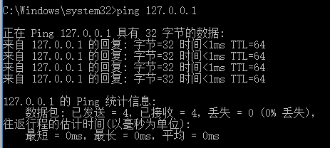

图4-1 对本机的Ping

1. 通过ping –a [IP地址]来获得相应的计算机名称。在cmd窗口中输入：ping -a 172.16.95.33，得到相邻的计算机主机名称是DDJSJ1105-13，如图所示：

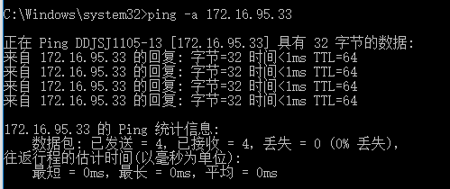

图4-2 获取计算机名称

1. ping本机IP，输入ping 172.16.95.9,实现对本机的ping。

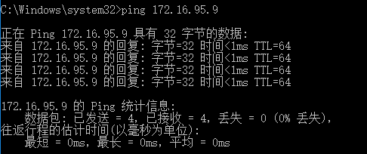

图4-3 ping本机

1. 右键“我的电脑”，点击“属性”，得到自己计算机名称为ddjsj1105-41。
2. 对其他的电脑的IP地址进行ping。

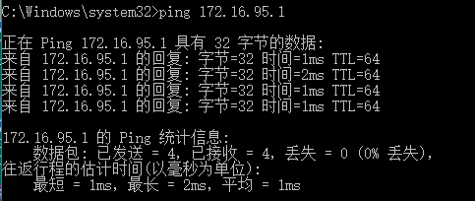

图4-4 ping其他电脑

1. 输入ipconfig，得到自己的IP地址，同时得到了子网掩码，Ipv6地址，特定的DNS后缀，隧道适配器，缺省网关等信息。

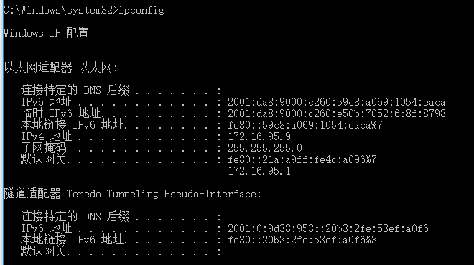

图4-5 输入ipconfig

1. 输入ipconfig/all，得到更多信息。

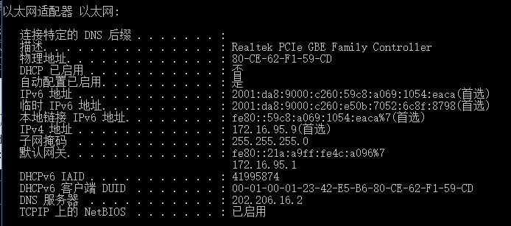

图4-6 输入pingfig/all

1. 连续ping 6个包，输入 ping -n 6 172.16.95.33。如图所示：

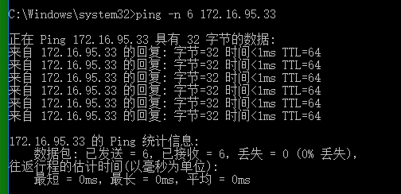

图4-7 ping 6个包

1. 输入arp -a显示当前计算机的arp缓存。

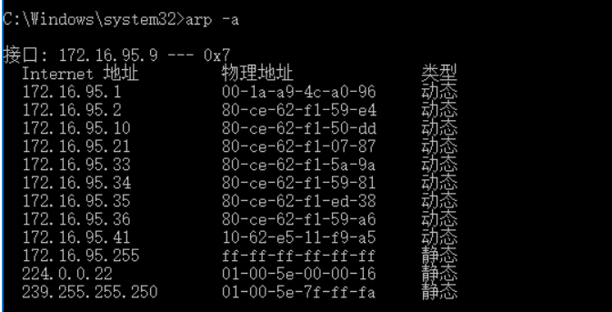

图4-8 计算机的arp缓存

1. 输入arp -d并执行，再次输入arp -a，查看缓存。

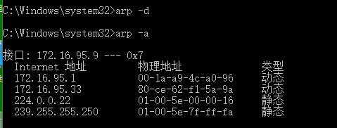

图4-9 计算机的arp缓存-2

1. 创建名为“alice”的用户，密码为123456。

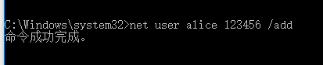

图4-10 创建用户

1. 输入tracert [www.sina.com](http://www.sina.com)命令。跟踪路由。

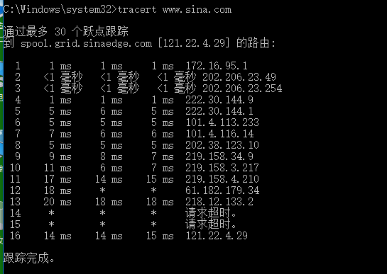

图4-11 跟踪路由

13. 删除alice和edward用户。

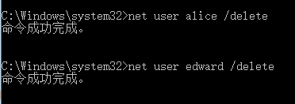

图4-12 删除用户

1. 实验感受:

通过本次实验，我了解了cmd控制系统的初步使用方法，了解了它在计算机中所起到的一部分作用。从而为未来更深入的计算机学习打下了坚实的基础。

五、 作业:

1. 发送了4个数据包，接受4个数据包，丢失0个数据包。



图4-13 数据包

1. TCP/IP工作正常。
2. 计算机主机名称是ddjsj1105-41.
3. IP地址是172.16.95.9.
4. 可以通过ping –a [IP地址]来获得计算机名称。
5. 其他计算机的主机名称是ddjsj1105-13.



图4-14 获取主机名称

1. 可以ping通其他计算机的IP地址，因此可以通讯。
2. 分配了IP地址；IP地址由IANA（internet）管理和分配，任何一个IP地址要能够在internet上使用就必须由IANA分配。
3. (1).按照网络管理员的地址规划进行手工的静态分配方案。

(2).基于DHCP的动态分配方案。

10. 可以查看IP地址，是172.17.95.9.



图4-15 查看IP地址

11.显示了子网掩码，Ipv6地址，特定的DNS后缀，隧道适配器，缺省网关。

12.可以，可以使用特定指令修改IP地址。

13.网卡的MAC地址是80-CE-62-F1-59-CD.



图4-16 网卡的物理地址

14.是B类地址，网络ID 172.16.95.* .